

**INSTITUTO FEDERAL DE EDUCAÇÃO, CIÊNCIA E TECNOLOGIA DO CEARÁ – *CAMPUS* MARACANAÚ**

**EIXO TECNOLÓGICO DA INDÚSTRIA**

**FRANCISCO ERICK DE OLIVEIRA SOUSA**

**BRUNO PEREIRA TAKAZONO**

**TRABALHO 01 DE INTELIGÊNCIA COMPUTACIONAL APLICADA (ICA)**

**SISTEMAS DE INFERÊNCIA FUZZY - 2023.1**

**MARACANAÚ**

**2023**

FRANCISCO ERICK DE OLIVEIRA SOUSA

BRUNO PEREIRA TAKAZONO

TRABALHO 01 DE INTELIGÊNCIA COMPUTACIONAL APLICADA (ICA)

SISTEMAS DE INFERÊNCIA FUZZY - 2023.1

Trabalho apresentado ao Curso de Engenharia de Controle e Automação do Instituto Federal de Educação, Ciência e Tecnologia do Ceará – IFCE Campus Maracanaú, como requisito parcial para aprovação na disciplina de Inteligência Computacional Aplicada.

Orientador: Prof. Dr. José Daniel de Alencar Santos.

MARACANAÚ

2023

SUMÁRIO

1. Introdução 4

2. Controle de um guindaste 4

2.1 Fuzzyficação de entrada 5

2.2 Testes de diferentes simulações 6

2.3 Modificações 6

2.4 Testes das modificações após diferentes simulações 7

3. Estacionamento de um Veículo 7

3.1 Fuzzyficação de entrada 8

3.2 Testes de diferentes simulações 9

3.3 Modificações 9

3.4 Testes das modificações após diferentes simulações 10

4. Conclusão 10

5. Apêndice 10

# Introdução

Este estudo de inteligência computacional aplicada tem como objetivo a aplicação de conceitos teóricos fundamentais da teoria da lógica fuzzy em dois problemas práticos vistos em sala de aula: controle de um guindaste e estacionamento de um veículo. A teoria da lógica fuzzy oferece uma abordagem flexível para lidar com incertezas e imprecisões em problemas de tomada de decisão, permitindo a modelagem de sistemas complexos e não-lineares.

Neste trabalho, serão apresentados os principais conceitos da teoria da lógica fuzzy, incluindo a função de pertinência, operações fuzzy e a composição de regras fuzzy. Esses conceitos serão aplicados na resolução dos problemas práticos mencionados, demonstrando a eficácia da abordagem fuzzy em problemas de tomada de decisão complexos.

# Controle de um guindaste

O exemplo do guindaste consiste no controle da potência de um motor levando em conta a distância do navio até o porto e da angulação da carga em relação ao motor.

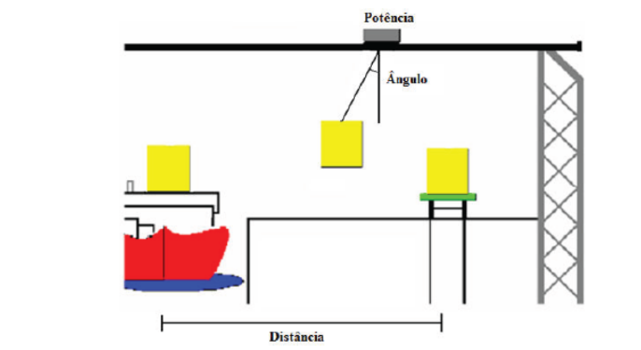

Com as seguintes variáveis linguísticas e regras fuzzy: distância do navio até o porto e ângulo em relação da carga transportada com o motor como variáveis de entrada e potência do guindaste como de saída:

* Distância (longe, médio, perto)
* Ângulo (negativo, zero, positivo)
* Potência (baixa, média, alta)

Estudo de caso:

* Se distância = longe ou ângulo = negativo ⇨ potência = alta
* Se distância = média ⇨ potência = média
* Se distância = perto ou ângulo = positivo ⇨ potência = baixa

## 2.1 Fuzzyficação de entrada

Foi utilizado os mesmos valores de entradas das notas de aula a fim de comparar com os resultados obtidos na simulação.

Distância = 3

Ângulo = 30°

Saídas obtidas:

| Saída nota de aula | Saída simulação |
| --- | --- |
| 16.7 | 16.7345 |

Para que fosse possível replicar o sistema com perfeição foi preciso fazer uma alteração na saída invertendo os valores entre “alta” e “baixa” da potência do motor.

## 2.2 Testes de diferentes simulações

| distância | ângulo | potência |
| --- | --- | --- |
| 9 | -30 | 13,0918 |
| 0 | 0 | 2,1271 |
| 8 | 10 | 19,7183 |
| 2 | -45 | 4,2781 |

## 2.3 Modificações

Modificação 1: Conjuntos Fuzzy de Entrada e Saída:

Para o conjunto fuzzy de entrada da distância, foi utilizado o conjunto gaussiano, com valores "muito longe", "longe", "médio", "perto" e "muito perto". Para o conjunto fuzzy de entrada do ângulo, foi utilizado o conjunto trapezoidal, com valores "muito negativo", "negativo", "zero", "positivo" e "muito positivo". Para o conjunto fuzzy de saída, foi utilizado o conjunto triangular, com valores "baixa", "média" e "alta".

Modificação 2: Valores das Variáveis de Entrada:

Foram testados diferentes valores de entrada para ver como o sistema reage a diferentes situações. Foi observado que, quando a distância é "muito perto" e o ângulo é "muito negativo", a potência deve ser baixa. Além disso, quando a distância é "muito longe" e o ângulo é "positivo", a potência deve ser alta.

Modificação 3: Regras de Inferência:

Foi adicionada uma regra que diz que se a distância é "muito perto" e o ângulo é "zero", a potência deve ser baixa. Isso é útil para situações em que a carga está muito próxima do guindaste e a lança está nivelada.

Resultados:

O sistema de controle fuzzy foi simulado com diferentes valores de entrada e os resultados foram comparados com os valores esperados. Foi observado que o sistema se comporta de acordo com as regras de inferência e conjuntos fuzzy definidos.

## 2.4 Testes das modificações após diferentes simulações

| distância | ângulo | potência |
| --- | --- | --- |
| 9 | -30 | 22,4072 |
| 0 | 0 | 20,4712 |
| 8 | 10 | 20,6356 |
| 2 | -45 | 4,5542 |

# Estacionamento de um Veículo

O exemplo do estacionamento do veículo consiste na simulação do sistema de um veículo autônomo em direção a um local predeterminado, representado por uma vaga de estacionamento.

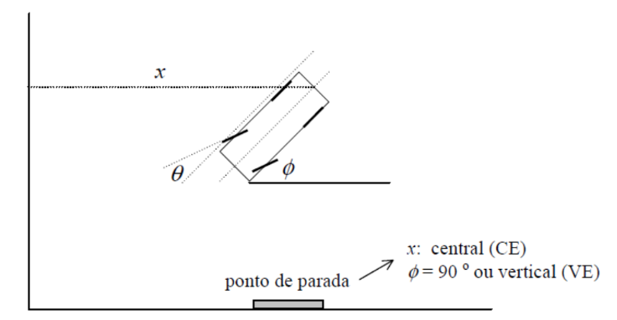

Com as seguintes variáveis linguísticas e regras fuzzy: distância no eixo horizontal (**𝔁**) e ângulo do veículo em relação ao eixo horizontal (𝚽) como variáveis de entrada e ângulo da roda do veículo (𝜭) como de saída:

Base de regras na forma matricial

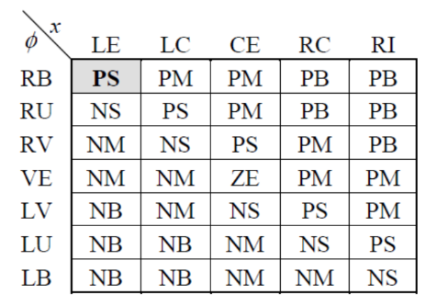

Se (x = LE) e (φ = RB) ent ̃ao (θ = PS).

## 3.1 Fuzzyficação de entrada

Foi utilizado os mesmos valores de entradas das notas de aula a fim de comparar com os resultados obtidos na simulação.

x = 65

φ = 113

Saídas obtidas:

| Saída nota de aula | Saída simulação |
| --- | --- |
| ≈10 | 11.1533 |

## 3.2 Testes de diferentes simulações

| x | phi | theta |
| --- | --- | --- |
| 10 | 200 | -24,3162 |
| 90 | -90 | 23,6666 |
| 70 | 0 | 24,4285 |
| 35 | -10 | 9,6116 |

## 3.3 Modificações

Modificação:

Foi feita uma alteração do método de defuzzyficação de "centróide" para “bisector”. Este método calcula a posição sob a curva onde as áreas de ambos os lados são iguais. Ele gera a ação que divide a área em duas regiões com a mesma área.

Resultados:

O sistema de controle fuzzy foi simulado utilizando outro métodos de defuzzyficação, e o resultado obtido foi comparado com o valor esperado. Observou-se que o sistema teve um pequeno desvio para esquerda, pois o método calcula a média da área do sistema e apresentou conformidade com as regras de inferência e conjuntos fuzzy previamente definidos.

## 3.4 Testes das modificações após diferentes simulações

| x | phi | theta |
| --- | --- | --- |
| 10 | 200 | -24,5833 |
| 90 | -90 | 23,75 |
| 70 | 0 | 24,75 |
| 35 | -10 | 7,9788 |

# Conclusão

Em suma, o sistema de inferência fuzzy é uma técnica de controle flexível e adaptável que tem sido amplamente utilizada em diversos campos de engenharia e controle. Este estudo mostrou que o uso do sistema de inferência fuzzy é eficaz para controlar a potência de um guindaste e o sistema de estacionamento de um veículo autônomo. As modificações realizadas nos conjuntos fuzzy de entrada e saída, nos valores das variáveis de entrada, nas regras de inferência e no método de defuzzificação demonstraram ser fundamentais para uma melhor adaptação do sistema a diferentes situações, proporcionando um melhor desempenho em termos de precisão e estabilidade do controle. Portanto, o sistema de inferência fuzzy representa uma ferramenta promissora e eficaz para uma ampla gama de aplicações em controle e engenharia, proporcionando uma alternativa valiosa e flexível para os métodos tradicionais de controle.

# Apêndice

Código guindaste: <https://colab.research.google.com/drive/1VhX2yS5aJ8CgCeF2TYUmndyQd1PZZ5hT>

Código guindaste modificações: <https://colab.research.google.com/drive/1_VHFf7gEnMOTiIfiIhcdJSCi1f-6Oc9U>

Código estacionamento: <https://colab.research.google.com/drive/1_0IM9cQ7ZpQVc5RQ7M37rIOG6WGJhK2s>

Código estacionamento modificações: <https://colab.research.google.com/drive/1hSw2rwRRPZ18d0_xzIOlCl7p4r5adPuG>